All’attenzione di / to:Dott. VALORA ANTONIO
Società/ Company: B.ANTONIANA VENETA
UNITA’ IMPRESE
V.le Beethoven

Paese / Country: 00144 Roma

Patrica li giovedì 30 luglio 2026

Oggetto: Costi Conto Corrente

Con la presente vogliamo informarla che a seguito della ns lettera del 04 Novembre 2005 sembrava che i costi di gestione del Ns. conto corrente presso la Vs. Filiale di Frosinone n°.10704C si fossero normalizzati. Oggi purtroppo assistiamo di nuovo, come si evince dall’estratto conto trimestrale del 31 Dicembre 2005, ad un aumento di costi senza alcun giustificato motivo. La direzione di Frosinone afferma che non dipende da loro ma dipende dalla sede centrale, ma la cosa che ci sorprende di più di questo strano fenomeno è che avviene sistematicamente sempre dopo pochi giorni dalle correzioni dei costi effettuate in accordo con la Vs. direzione. Ora ben capite che in un rapporto che dovrebbe articolarsi all’interno di una fiducia reciproca, non si può pensare che la nostra Azienda debba controllare giornalmente i costi contrattati con la Vs. Direzione per evitare che essi aumentino( o mutino) in modo alquanto anomalo. Questa nostra è per informarla direttamente della situazione, e confidando nella sua serietà professionale di cui la Direzione di Frosinone Ci ha parlato, Le chiediamo di risolvere in maniera definitiva questo strano modo di gestire il nostro conto corrente onde evitare, nostro malgrado, la chiusura dei rapporti con il vostro Istituto di Credito.
Nel pregarLa di contattarci al più presto, Ci è gradita l’occasione per inviarLe distinti Saluti

REM s.r.l.
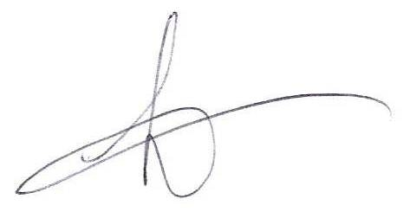

N.B. Alleghiamo copia dell’estratto conto Trimestrale

